Process-GPT 워크아이템
프로세스 워크아이템 처리 사용자 매뉴얼

항목 | 내용
문서 버전 | v1.0
작성일 | 2026-05-27
작성자/조직 | Process-GPT
문서 구분 | 사용자 참조 매뉴얼
대상 서비스 | Process-GPT 워크아이템

1. 문서 정보 및 변경 이력
문서 버전 | 변경일 | 변경 내용 | 작성자 | 검토자
v1.0 | 2026-05-27 | 초안 작성 | Process-GPT | 서비스 담당자

2. 목차
아래 목차는 Word에서 문서를 열 때 필드를 업데이트하면 페이지 번호가 반영됩니다.
목차는 Word에서 필드 업데이트 시 페이지 번호와 함께 표시됩니다.

3. 개요
이 문서는 Process-GPT 워크아이템 화면을 처음 사용하는 분이 할 일 목록에서 본인에게 배정된 작업을 열고 필요한 값을 입력한 뒤 제출까지 완료할 수 있도록 안내합니다.
- 서비스 목적: 진행 중인 업무 절차의 각 단계를 사용자가 화면에서 처리하고, 처리 결과를 다음 단계로 넘길 수 있도록 돕습니다.
- 매뉴얼 목적: 로그인, 작업 열기, 입력값 작성, 제출, 결과 확인까지 사용자가 따라 할 수 있도록 안내합니다.
- 기능 범위: 할 일 화면 진입, 워크아이템 폼 입력, 제출, 제출 결과 확인을 포함합니다.

4. 대상 사용자
사용자 역할 | 주요 사용 목적 | 권장 사용 범위
담당자 | 본인에게 배정된 워크아이템 폼을 열고 값을 입력하여 제출합니다. | 할 일 처리 흐름 전체
검토자 | 제출된 워크아이템 결과를 확인하고 다음 단계의 입력 자료로 활용합니다. | 결과 확인 및 후속 검토

5. 사용 전 확인 사항
- Process-GPT 계정(이메일과 비밀번호)이 발급되어 있어야 합니다.
- 본인에게 할당된 워크아이템(할 일)이 한 건 이상 존재해야 합니다. 새 작업은 담당자에게 자동으로 배정됩니다.
- 최신 버전의 크롬, 엣지, 사파리 등 표준 웹 브라우저에서 사용을 권장합니다.
- 서비스 접속 URL과 접속 가능한 사내망/인터넷 환경이 준비되어 있어야 합니다.
- 처리할 작업에 입력해야 하는 정보(예: 사용 일수, 사유 등)를 미리 확인해 두면 편리합니다.

6. 시작하기
처음 접속해서 본인 할 일을 열기까지의 기본 순서를 안내합니다.
1. 브라우저 주소창에 서비스 접속 URL을 입력합니다.
2. 로그인 화면에서 이메일과 비밀번호를 입력하고 로그인 버튼을 누릅니다.
3. 로그인이 완료되면 본인에게 배정된 할 일 목록 화면으로 이동합니다.
4. 처리할 항목을 선택해 해당 워크아이템의 작업 화면을 엽니다.
5. 화면에 표시된 입력 항목을 채운 뒤 제출 버튼으로 처리를 완료합니다.

7. 화면 구성
워크아이템 작업 화면은 좌측의 보조 영역과 우측의 작업 본문 영역으로 구성됩니다.
화면 영역 | 역할
좌측 보조 영역 | 탐색 메뉴와 진행 중인 작업의 보조 정보를 제공합니다.
상단 정보 영역 | 현재 열려 있는 워크아이템의 제목과 상태를 표시합니다.
본문 작업 영역 | 사용자가 값을 입력하거나 확인할 수 있는 폼이 표시됩니다.
하단 동작 영역 | 작성한 내용을 저장하거나 다음 단계로 제출하는 버튼이 위치합니다.


그림 1. 할 일 목록에서 본인에게 배정된 워크아이템 작업 화면을 연 첫 화면

8. 주요 사용 흐름

8.1 본인 할 일 워크아이템 제출하기
이럴 때 사용합니다: 본인에게 배정된 할 일을 열어 필요한 값을 입력한 뒤 제출 처리하여 다음 단계로 넘기는 가장 일반적인 사용 흐름입니다.
사용 전 확인
- Process-GPT 계정(이메일과 비밀번호)이 준비되어 있습니다.
- 본인 할 일 목록에 처리 대상 워크아이템이 한 건 이상 표시됩니다.
- 워크아이템에 입력해야 할 값(예: 사용 일수 등)을 미리 확인했습니다.
따라 하기
1. 브라우저로 서비스 로그인 화면에 접속합니다.
2. 이메일과 비밀번호를 입력하고 로그인합니다.
3. 할 일 목록에서 처리할 항목을 선택해 워크아이템 작업 화면을 엽니다.
4. 본문 영역의 입력 항목에 필요한 값을 입력합니다(예: 사용 일수에 숫자 입력).
5. 하단의 제출 버튼을 눌러 워크아이템 제출을 완료합니다.
화면에서 확인할 내용
- 제출이 정상 처리되면 화면이 제출 완료 상태로 갱신됩니다.
- 입력한 값이 화면에 그대로 표시되어 내가 보낸 값이 반영되었음을 확인할 수 있습니다.
- 제출된 작업은 더 이상 본인이 새로 입력해야 하는 할 일 목록에서 진행 대상이 아니게 됩니다.

그림 2. 워크아이템 폼을 연 직후 입력값을 작성하기 전의 화면
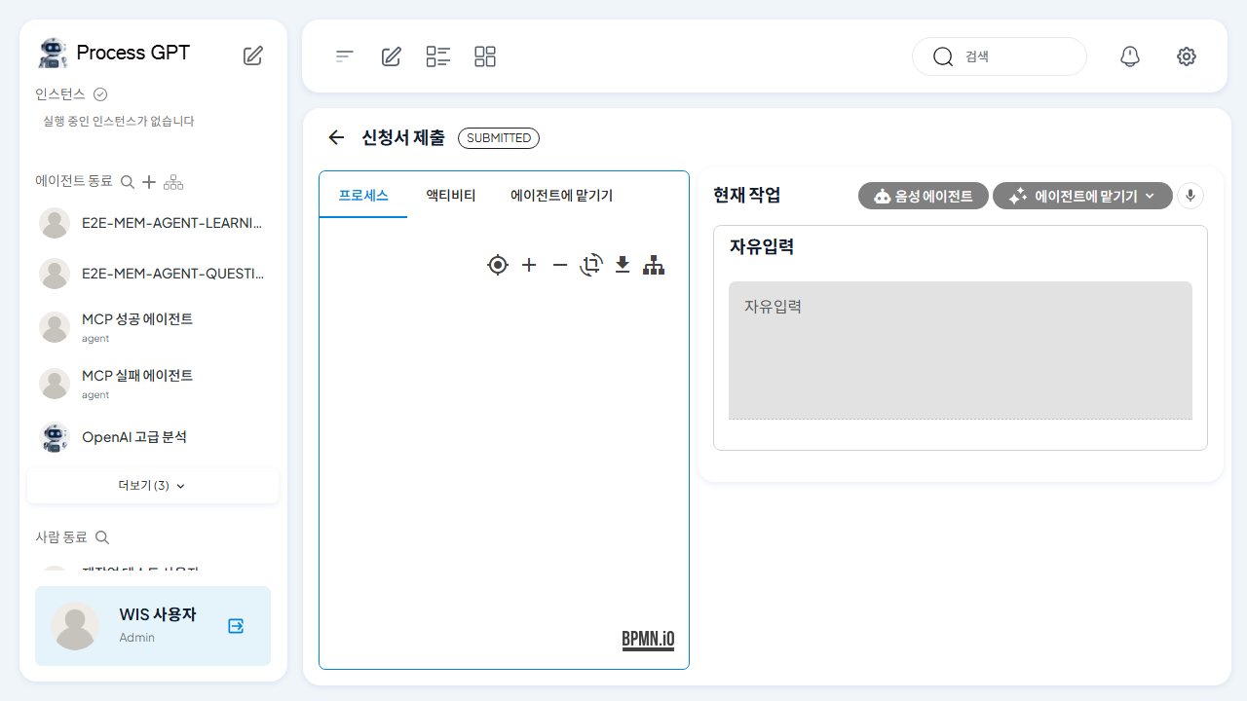
그림 3. 제출이 완료된 후 결과 상태가 확정된 화면

8.2 이미 시작된 작업을 이어서 처리하기
이럴 때 사용합니다: 이전에 누군가가 시작해 둔 인스턴스나 일정에 따라 자동으로 생성된 작업을 본인 계정으로 이어받아 마무리하는 흐름입니다.
사용 전 확인
- 본인에게 새로 배정된 할 일이 목록에 표시되어 있습니다.
- 해당 작업이 어떤 업무 단계인지 사전에 안내받았거나 작업 제목으로 확인할 수 있습니다.
따라 하기
1. 할 일 목록에서 이어서 처리할 워크아이템을 엽니다.
2. 이미 채워져 있는 값이 있다면 내용을 확인합니다.
3. 추가/수정이 필요한 항목을 입력합니다.
4. 제출 버튼을 눌러 작업을 마무리합니다.
화면에서 확인할 내용
- 기존 작업이 새로운 입력값으로 갱신된 채 제출 완료 상태로 바뀝니다.
- 동일한 작업을 다시 열어도 제출된 결과를 확인할 수 있습니다.

9. 화면 항목 및 옵션 설명
워크아이템 작업 화면에서 자주 보이는 항목과 그 의미를 설명합니다. 실제 항목 이름과 기본값은 업무 흐름에 따라 다를 수 있습니다.
화면 항목/옵션 | 사용 여부 | 설명
작업 제목 | 자동 표시 | 현재 처리하는 업무 단계의 이름을 보여 줍니다.
입력 항목(예: 사용 일수) | 필수 | 업무 단계에서 요구하는 값을 입력합니다. 숫자/날짜 등 항목별 형식에 맞춰 입력합니다.
보조 입력 항목 | 선택 | 필요할 때 추가 정보를 함께 입력할 수 있는 영역입니다.
제출 버튼 | 필수 | 작성한 값을 다음 단계로 넘기고 워크아이템을 제출 완료 상태로 전이합니다.
취소/이전 | 선택 | 작업 화면에서 나가거나 이전 화면으로 돌아갑니다.

10. 결과 확인
- 제출이 정상 처리되면 화면이 제출 완료 상태로 갱신됩니다.
- 내가 입력한 값이 화면에 그대로 표시되어 어떤 내용이 다음 단계로 전달되었는지 확인할 수 있습니다.
- 제출이 완료된 워크아이템은 본인이 다시 입력해야 하는 진행 대상에서 제외됩니다.
- 필요 시 동일한 워크아이템을 다시 열어 제출된 결과를 확인할 수 있습니다.

11. 오류 및 예외 상황
증상 | 주요 원인 | 해결 방법
로그인이 되지 않습니다. | 이메일/비밀번호가 잘못되었거나 계정이 아직 발급되지 않았습니다. | 이메일과 비밀번호를 다시 확인하고, 계속 실패하면 서비스 담당자에게 계정 발급 또는 비밀번호 초기화를 요청합니다.
할 일 목록에 작업이 보이지 않습니다. | 본인에게 배정된 작업이 아직 없거나, 잘못된 계정으로 로그인했을 수 있습니다. | 올바른 계정으로 로그인되었는지 확인하고, 업무 담당자에게 본인 계정으로 작업이 배정되었는지 문의합니다.
워크아이템 화면에 폼이 표시되지 않습니다. | 해당 워크아이템이 이미 처리되었거나 본인에게 배정되지 않은 작업일 수 있습니다. | 할 일 목록으로 돌아가 다른 항목을 선택하거나, 업무 담당자에게 해당 작업의 현재 상태를 확인합니다.
제출 버튼을 눌렀는데 결과가 갱신되지 않습니다. | 네트워크가 일시적으로 끊겼거나 필수 항목이 비어 있을 수 있습니다. | 필수 입력 항목을 채웠는지 확인한 뒤 다시 제출하고, 계속 실패하면 화면을 새로고침해 본인 할 일 목록에서 다시 시도합니다.
이미 제출한 작업이 다시 진행 대상으로 보입니다. | 다른 단계에서 새로운 워크아이템이 생성되었을 수 있습니다. | 작업 제목과 단계를 확인해 새로 배정된 작업인지 판단한 뒤 다시 처리합니다.

12. 권한 및 역할별 기능 차이
역할 | 사용 가능한 기능 | 제한 사항
담당자 | 본인 할 일 목록 확인, 워크아이템 작업 화면 진입, 폼 입력 및 제출. | 본인에게 배정되지 않은 워크아이템은 처리할 수 없습니다.
검토자 | 제출된 워크아이템 결과 확인 및 후속 검토 단계 처리. | 다른 담당자에게 배정된 입력 단계는 직접 처리할 수 없습니다(권한 필요).
운영/관리자 | 프로세스 정의 등록, 인스턴스 운영 관리 등의 관리 기능. | 일반 사용자 매뉴얼 범위 외이므로 별도 운영 가이드를 참고합니다(권한 필요).

13. FAQ / 자주 묻는 질문
질문 | 답변
할 일 목록에 작업이 새로 생기지 않습니다. 어떻게 해야 하나요? | 본인 계정으로 로그인되었는지 먼저 확인하고, 업무 담당자에게 본인 앞으로 작업이 배정되었는지 문의합니다.
잘못된 값을 입력해 제출했습니다. 수정할 수 있나요? | 제출 완료된 작업은 일반적으로 본인 화면에서 다시 수정할 수 없습니다. 후속 단계 담당자나 운영자에게 정정 요청을 전달합니다.
한 작업을 여러 사람이 처리할 수 있나요? | 기본적으로 워크아이템은 배정된 담당자가 처리합니다. 역할에 따라 배정 규칙이 다를 수 있으니 업무 담당자에게 문의합니다.
제출 후 다음 단계는 누가 처리하나요? | 제출이 완료되면 프로세스 정의에 따라 다음 단계 담당자에게 자동으로 작업이 전달됩니다.
테넌트(소속 조직)가 다른 작업도 보이나요? | 본인이 로그인한 조직(테넌트)의 작업만 표시되며, 다른 조직의 정보는 보이지 않습니다.

14. 효과적인 사용 팁
- 작업을 열기 전 어떤 값을 입력해야 하는지 미리 확인하면 작성 시간이 짧아집니다.
- 여러 항목을 입력해야 할 때는 위에서 아래로 한 번에 작성한 뒤 제출하는 것이 안전합니다.
- 오류 메시지가 나오면 화면을 닫지 말고 메시지에 표시된 안내(필수 항목, 형식)에 따라 값을 다시 확인합니다.
- 잘못 제출한 경우 임의로 다시 시도하지 말고, 업무 담당자에게 정정 절차를 먼저 문의합니다.
- 작업이 갑자기 사라졌다면 다른 단계로 넘어갔을 가능성이 있으니 작업 제목으로 진행 단계를 확인합니다.

